Міністерство освіти і науки України

Національний технічний університет України

“Київський політехнічний інститут імені Ігоря Сікорського”

Факультет інформатики та обчислювальної техніки

Кафедра інформаційних систем та технологій

Лабораторна робота №1

**РОЗРОБКА ІГРОВИХ ЗАСТОСУВАНЬ. UNITY РІШЕННЯ**

*Дослідження базового патерну ігрового рушія Unity*

*на прикладі двовимірної технології*  
Варіант №1

|  |  |  |
| --- | --- | --- |
| Виконала  студентка групи ІА-94: |  | Перевірив:  Катін П.Ю. |
| Федор Софія |  |  |
| Дата здачі |  | Захищено з балом |
| 12.10.22 |  |  |

Київ 2022

**Мета роботи**

Набуття знань, умінь та навичок з технології розроблення основ проекту з використанням обраної мови програмування у обраній парадигмі. Надається досвід створення репозиторію у системі контролю версій.

**Завдання**

Репозиторій у системі контролю версій. Створити проект 2D. Загальні вимоги.

Акаунт на GitHab, на даному етапі за бажанням. Репозиторій на GitHab з проектом. Назва GameProgLab1GroupNum, де зафарбовано номер групи.

Установка ігрового рушія. Створений проект IDE (2D) на основі рушія, що містить 1 сцену, ігровий персонаж. Можуть бути включені інші елементи. Розроблений і налагоджений скрипт для управління ігровим персонажем. Достатньо продемонструвати рух ліворуч, праворуч, стрибки, коректну фізику, зупинку перед перешкодою. Проект розташовано у репозиторій на GitHab, основна мета полягає у дослідженні і підтвердженні володіння обраною IDE (2D) і технологією розподіленої системи контролю версій.

У разі виконання всіх умов і відмінного захисту надається 12,5 балів.

**Варіанти завдань**

Для виконання завдання у якості обєкту, що керується через клавіатуру реалізується примітив. Для парного варіанту - коло, для непарного варіанту - квадрат. Забарвлення квадрату за рішенням студенту.

Далі у якості площини і перешкод обирається елемент з набору асертів відповідно до варіантів, що надані далі.

Для отримання доступу до асертів потрібна реєстрація https://assetstore.unity.com.

**Варіант лабораторної роботи**

1. <https://assetstore.unity.com/packages/2d/characters/simple-2d-platformer-assets-pack-188518>

**Результат роботи**

*Посилання на GitHub:* <https://github.com/soniadotcom/GameProgLab1GroupIA94>

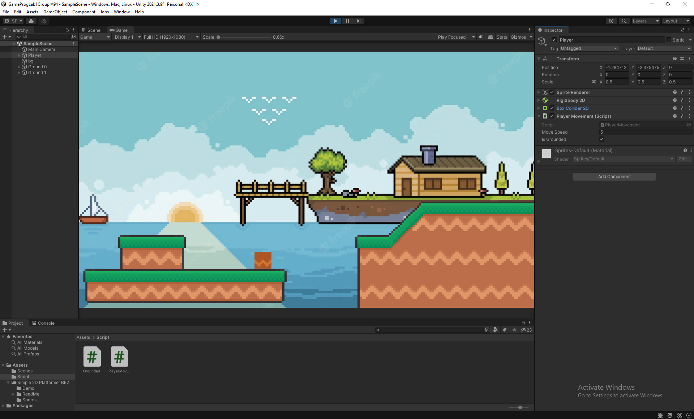

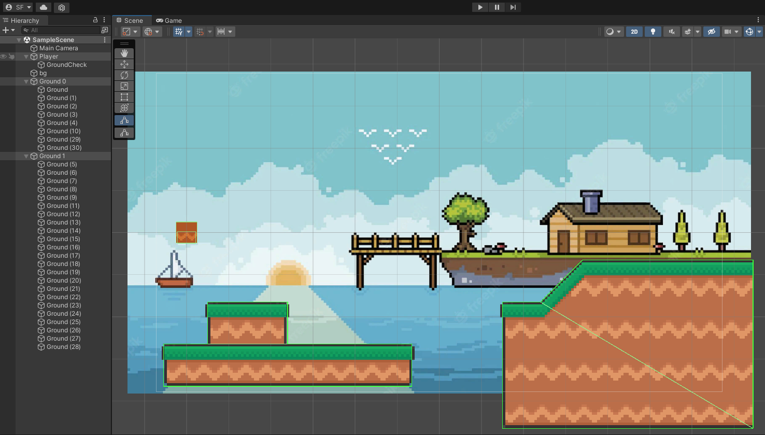

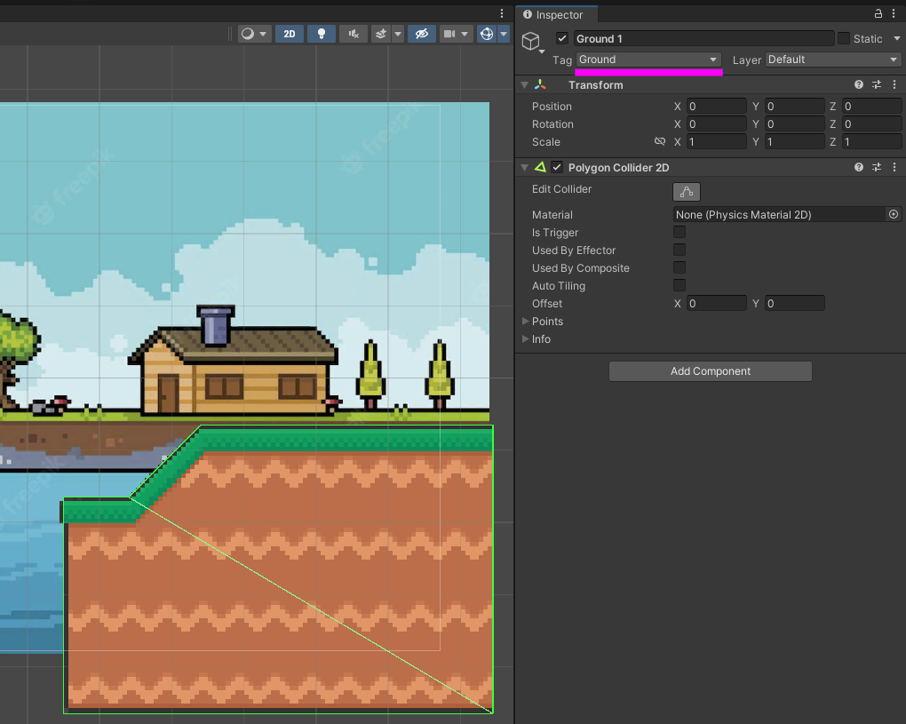

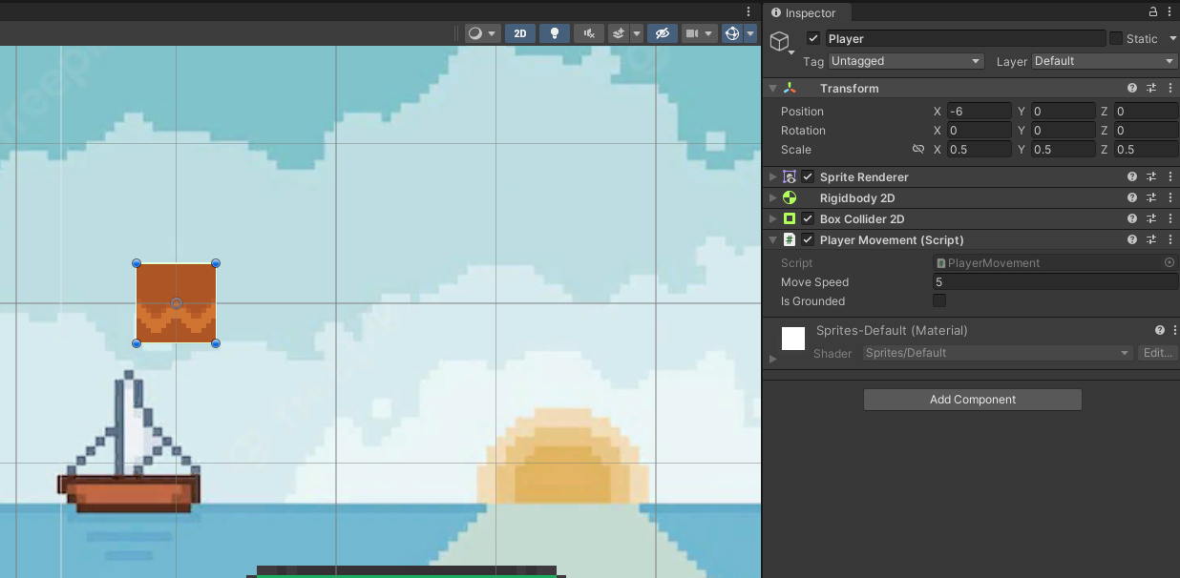

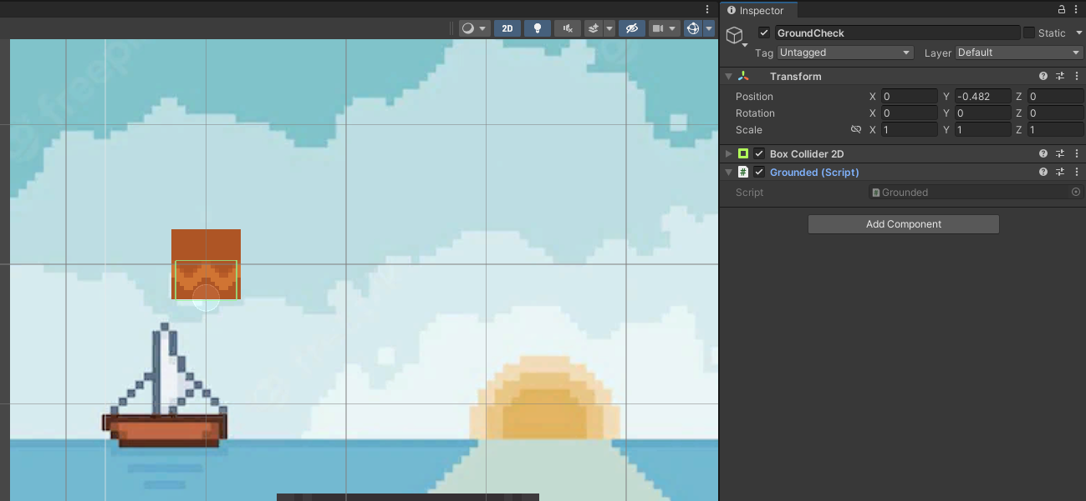

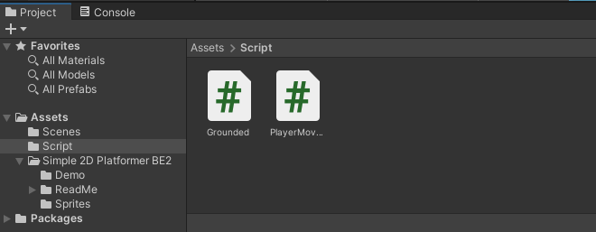

**Лістинг програми**

PlayerMovement.cs

using System.Collections;

using System.Collections.Generic;

using UnityEngine;

public class PlayerMovement : MonoBehaviour

{

public float moveSpeed = 5f;

public bool isGrounded = false;

void Update(){

Jump();

Vector3 movement = new Vector3(Input.GetAxis("Horizontal"), 0f, 0f);

transform.position += movement * Time.deltaTime * moveSpeed;

}

void Jump(){

if(Input.GetButtonDown("Jump") && isGrounded)

{

gameObject.GetComponent<Rigidbody2D>().AddForce(new Vector2(0f, 10f), ForceMode2D.Impulse);

}

}

}

Grounded.cs

using System.Collections;

using System.Collections.Generic;

using UnityEngine;

public class Grounded : MonoBehaviour

{

GameObject Player;

void Start()

{

Player = gameObject.transform.parent.gameObject;

}

private void OnCollisionEnter2D(Collision2D collision)

{

if (collision.collider.tag == "Ground")

{

Player.GetComponent<PlayerMovement>().isGrounded = true;

}

}

private void OnCollisionExit2D(Collision2D collision)

{

if (collision.collider.tag == "Ground")

{

Player.GetComponent<PlayerMovement>().isGrounded = false;

}

}

}

**Висновок**

В ході даної лабораторної роботи я створила 2D проект, що містить одну сцену, ігрового персонажа, фонове зображення та перепони, використавши асерти з https://assetstore.unity.com. Також я написала скрипт для керування персонажем та розмістила даний проект у репозиторії на GitHab.